ΕΘΝΙΚΟ Μ. ΠΟΛΥΤΕΧΝΕΙΟ Αρ. Πρωτ.:
ΣΧΟΛΗ Ημερομηνία: / /2024
ΠΟΛΙΤΙΚΩΝ ΜΗΧΑΝΙΚΩΝ

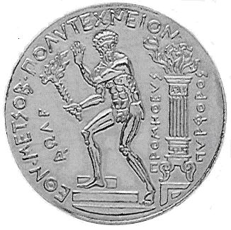

ΑΙΤΗΣΗ ΕΓΓΡΑΦΗΣ – ΔΗΛΩΣΗΣ ΜΑΘΗΜΑΤΩΝ

Εαρινό Εξάμηνο Ακαδ. Έτους 2023-2024

ΚΩΔΙΚΟΣ: 01........................ΕΠΩΝΥΜΟ:...........................................ΟΝΟΜΑ:..........................................
ΠΑΤΡΩΝΥΜΟ:.......................................ΕΞ. ΕΓΓΡΑΦΗΣ:.................ΠΕΡΙΟΧΗ:.........................................
ΟΔΟΣ:...............................................ΑΡΙΘΜ.:.............Τ.Κ.:.....................ΤΗΛ.:............................................
E-MAIL………………………………………………………………

ΕΞΑΜΗΝΟ 2^{ο}
ΥΠΟΧΡΕΩΤΙΚΑ
ΚΩΔΙΚΟΣ ΤΙΤΛΟΣ ΜΑΘΗΜΑΤΟΣ ΩΡΕΣ
1240 | Μηχανική του Παραμορφωσίμου Σώματος | 3
1057 | Λογισμός Πολλών Μεταβλητών | 3
1249 | Διαφορικές Εξισώσεις | 5
1048 | Τεχνικά Υλικά Ι | 4
1005 | Στοιχεία Αρχιτεκτονικής & Αρχιτεκτονική Σύνθεση | 3
1229 | Φυσική | 3
Ξένη Γλώσσα
(υποχρεωτική η επιλογή μιας)
1113 | Αγγλική Γλώσσα 2 | 2
1114 | Γαλλική Γλώσσα 2 | 2
Εργαστήριο
1248 | Εργαστήριο Υλικών | 3

Ημερομηνία:........../........../2024

Υπογραφή

